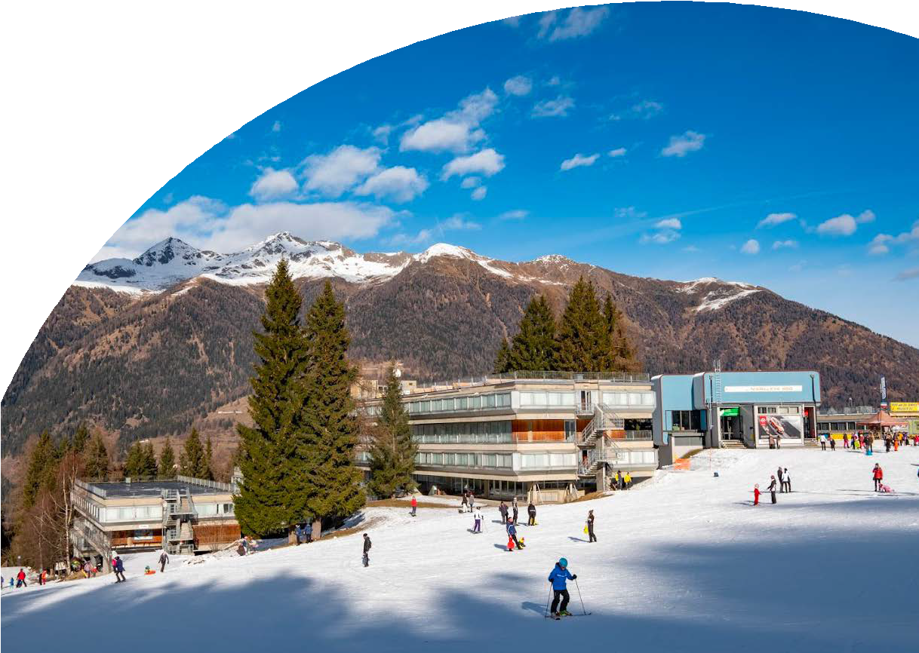

# NEVE

TH MARILLEVA

TRENTINO ALTO ADIGE

DICEMBRE 2024 - MARZO 2025 A PARTIRE DA

DA € 409 p.p.

# MEZZA PENSIONE

IL VILLAGGIO SORGE A POCA DISTANZA DA MADONNA DI CAMPIGLIO E DAL PASSO DEL TONALE. SI TROVA IMMERSO NEL COMPRENSORIO FOLGARIDAMARILLEVA, LA PIÙ VASTA SKI AREA DEL TRENTINO. DA QUI SI RAGGIUNGONO MADONNA DI CAMPIGLIO E PINZOLO CON GLI SCI AI PIEDI, PER UN TOTALE DI 150 KM DI PISTE E 60 IMPIANTI DI RISALITA. PER LA SUA COLLOCAZIONE È LA SOLUZIONE IDEALE PER LA VACANZA DI TUTTA LA FAMIGLIA. IL VILLAGGIO OFFRE LA COMODITÀ DI ESSERE SITUATO DIRETTAMENTE SULLE PISTE DA SCI.

## PER INFORMAZIONI

+39 06 98378037

[booking@4utravel.it](mailto:booking@4utravel.it)



|  |  |  |  |  |  |  |  |
| --- | --- | --- | --- | --- | --- | --- | --- |
| DATA | | N O T T I | Tariffe settimanali per persona | | | | |
| CLASSIC | QUOTA 4UTRAVEL | FAMILY | QUOTA 4UTRAVEL | RIDUZIONE 3° LETTO  3-16 ANNI N.C. |
| 21/12/24 | 26/12/24 | 5 | 445 € | 409 € | 555 € | 511 € | 50% |
| 26/12/24 | 30/12/24 | 4 | 592 € | 545 € | 740 € | 681 € | 50% |
| 30/12/24 | 02/01/25 | 3 | 510 € | 469 € | 639 € | 588 € | 50% |
| 02/01/25 | 06/01/25 | 4 | 592 € | 545 € | 740 € | 681 € | 50% |
| 06/01/25 | 12/01/25 | 6 | 475 € | 437 € | 594 € | 546 € | 100% |
| 12/01/25 | 19/01/25 | 7 | 608 € | 559 € | 760 € | 699 € | 100% |
| 19/01/25 | 26/01/25 | 7 | 692 € | 636 € | 866 € | 797 € | 100% |
| 26/01/25 | 02/02/25 | 7 | 692 € | 636 € | 866 € | 797 € | 75% |
| 02/02/25 | 09/02/25 | 7 | 768 € | 706 € | 958 € | 881 € | 75% |
| 09/02/25 | 16/02/25 | 7 | 813 € | 748 € | 1.018 € | 937 € | 75% |
| 16/02/25 | 23/02/25 | 7 | 851 € | 783 € | 1.064 € | 979 € | 50% |
| 23/02/25 | 02/03/25 | 7 | 851 € | 783 € | 1.064 € | 979 € | 50% |
| 02/03/25 | 09/03/25 | 7 | 973 € | 895 € | 1.216 € | 1.119 € | 50% |
| 09/03/25 | 16/03/25 | 7 | 608 € | 559 € | 760 € | 699 € | 75% |
| 16/03/25 | 23/03/25 | 7 | 547 € | 503 € | 684 € | 629 € | 100% |
| 23/03/25 | 30/03/25 | 7 | 547 € | 503 € | 684 € | 629 € | 100% |

**TARIFFE SPECIALI VALIDE FINO AL 15/11**

Quote espresse in Euro, per persona per notte con sistemazione in camera indicata in tabella con trattamento di pensione completa, bevande ai pasti incluse. I prezzi non comprendono tassa di soggiorno laddove applicata dal Comune. La stessa, se prevista, dovrà essere pagata in hotel all’atto del check-in. Soggiorno minimo 3 notti, dalle 17.00 del giorno di arrivo alle 10.00 del giorno di partenza

**Quota gestione inclusa di assicurazione annullamento euro 55,00 a persona**

THINKY CARD: € 30 per bambino al giorno per l’intera durata del soggiorno

Obbligatoria per i bambini 0-3 anni non compiuti per i servizi a loro dedicati, da regolarsi all’atto della prenotazione SUPPLEMENTI: Camera Doppia Uso Singola: 40%

Camera quadrupla plus: 10%

Infant Club: € 60 per bambino a notte

Per bambini da 6 mesi a 3 anni n.c., il servizio prevede accoglienza e semplici attività 8:30-12:00 - 13:30-17:00, da regolarsi all’atto della prenotazione Servizio su prenotazione, disponibile tutti i giorni tranne la domenica

RIDUZIONI: Trattamento HBB: 10€ per persona per notte

4° letto Bambino 3-16 anni n.c. 50% - 3 e 4° letto adulti 30% 5° letto bambini 3-16 anni n.c. in sistemazione Family: 50% 5° letto adulti in sistemazione Family: 30%

Occupazione camere quadruple/quintuple:

camera classic massima occupazione 2 adulti e 2 bambini 3-16 anni n.c. 3°, 4° e 5° letto adulto solo in camera family

Adulto + Bambino

1° bambino 3-16 anni n.c. in camera con 1 adulto: 50%

2° bambino 3-16 anni n.c. in camera con 1 adulto: 70% PISCINA & SAUNA/BAGNO TURCO

Ingresso gratuito soggetto a disponibilità e solo con prenotazione.

Possibilità di noleggio telo a pagamento. E’ consentito l’accesso alla Sauna, Bagno Turco e Piscina con telo personale. E’ vietato portare in Sauna, Bagno Turco e Piscina il telo presente in camera.

A pagamento: accappatorio, ciabattine e cuffia.

Cuffia obbligatoria per accesso piscina. Regolamento disponibile in hotel SERVIZI EXTRA FACOLTATIVI A PAGAMENTO (da pagare in loco)

Trattamenti e massaggi al centro benessere THwb, consumazioni frigobar in camera

ski room € 15 a settimana a persona (ski room gratuito per chi noleggia nel punto interno dell’hotel) TH DOGGY CLUB

Ammessi solo cani di piccola taglia ( max 10 kg ), solo su richiesta e previa riconferma, € 20 a notte Da richiedere all’atto della prenotazione e da regolarsi in loco.

## PER INFORMAZIONI

+39 06 98378037

[booking@4utravel.it](mailto:booking@4utravel.it)